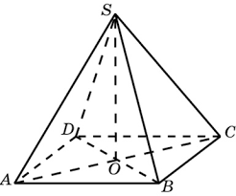Дано: SABCD-правильная четырёхугольная пирамида, AB=20, AC=25.

Найти: $SA^плABCD$

Решение: Так как данная четырёхугольная пирамида правильная, то угол наклона бокового ребра к основанию пирамиды равен углу между боковым ребром и диагональю основания, т.е. углу $SAO$

$${AC}^{2}={AB}^{2}+{BC}^{2}={2AB}^{2}$$

$$AC=AB\sqrt{2}=20\sqrt{2}$$

$$AO=0,5AC=10\sqrt{2}$$

$$cos∠SAO=\frac{AO}{AS}=\frac{10\sqrt{2}}{25}=\frac{2\sqrt{2}}{5}$$

$$∠SAO=arccos\frac{2\sqrt{2}}{5}=arccos\sqrt{0,32}≈arccos0,5657≈55°{33}^{'}$$